**МБДОУ детский сад №47 «Ёлочка» г. Улан-Удэ**

Экологический проект

**«Первоцветы-дары весны»**

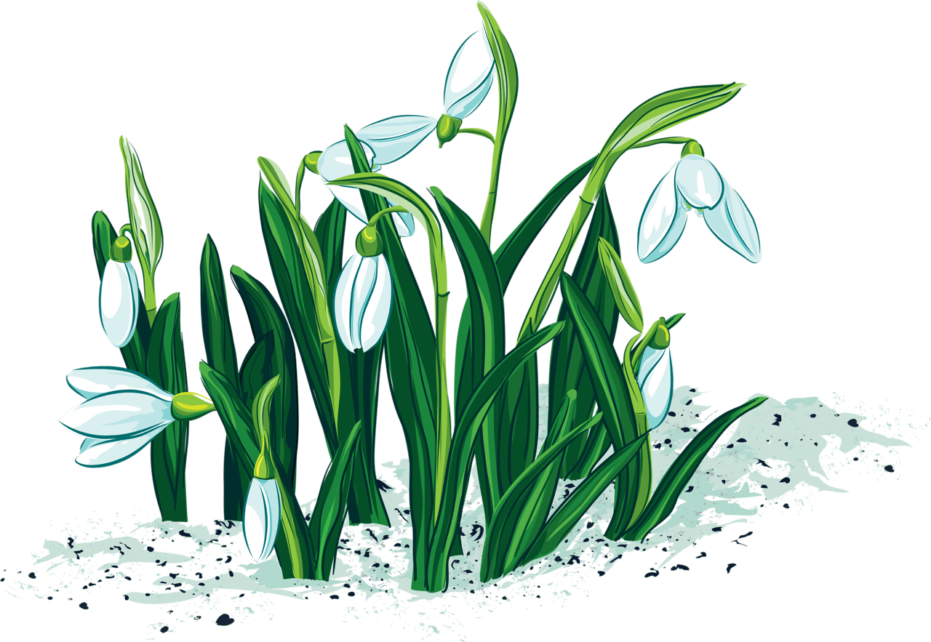

**Подготовила:**

Воспитатель 2-ой мл.гр. :

Селиверстова И. В

Май 2023г

**Тип проекта:** познавательно – творческий, групповой

**Участники проекта**: дети 2-ой младшей группы, воспитатель, родители

**Срок проекта:** краткосрочный (2 недели)

**Актуальность:**

При проведении  занятия по экологии на тему: «Весна - красна» у детей возник интерес и много вопросов при рассмотрении вопроса о первоцветах. Вопросы возникали следующего характера:

Почему первоцветы так называются?

Почему они появляются первыми?

 Почему им не холодно?

 Почему они не замерзают?

Какие из них появляются самыми первыми?

И у всех детей появилось желание их увидеть в природе.

Желание детей узнать больше о первых цветах, и обусловило выбор темы данного проекта, так как дети  в  недостаточной степени имеют представления о первоцветах, почему их так называют, о том, где и как они растут. Не всегда точно и полно могут объяснить значение знакомых слов, подобрать к существительным прилагательные и глаголы. Рассказы детей недостаточно полны. В ходе проекта решается задача повышения речевой активности детей, совершенствование связной речи, развитие словаря.

Рядом с детским садом находится участок хвойного леса, в котором можно наблюдать цветение первоцветов.

**Цель проекта:** дать представление о ранних цветах – первоцветах: узнать, какие первые цветы появляются на территории детского сада, в лесу, выяснить, почему надо беречь первоцветы, создать фотоальбом «Первоцветы».

**Задачи:**

* закрепления представлений о весне и её приметах, ознакомления  детей с растениями – первоцветами, воспитания  бережного отношения к ним;
* Развитие мышления, воображения, связной речи;
* развития умения любоваться растущими цветами, видеть и воспринимать их красоту;
* развития творчества, фантазии;
* развития познавательных способностей детей в процессе совместной исследовательской деятельности;
* воспитания  любви и бережного отношения к природе;
* активизации совместной деятельности родителей и детей

**Предполагаемый результат:**

 Усвоение детьми необходимых знаний по теме: « Первоцветы».

У детей сформировать устойчивый интерес к природе.

Обогащение словаря детей.

Успешное интеллектуально - личностное развитие детей.

Развитие познавательной активности детей.

 Вовлечение родителей в педагогический процесс ДОУ.

**1 этап: подготовительный.** Подбор литературы и материалов для реализации проекта. Сбор и разработка методических материалов по проблеме проекта.

**2 этап:Основной**

|  |  |  |
| --- | --- | --- |
| **ОО** | **Совместная деятельность педагога с детьми** | **Организация РППС** |
| Социально-коммуникативное развитие | «Беседа о первоцветах»  Цель: Учить детей различать и правильно называть первые весенние цветы, выделять характерные особенности, уточнить знания о значении их в природе. Воспитывать бережное отношение к Первоцветам, природе, помочь увидеть красоту. | Картинка «Подснежник» |
| Познавательное развитие | Рассматривание иллюстраций «Весенние первоцветы»  Цель: Закрепить знания детей о весне и её приметах; расширять представления о весенних первоцветах; развивать речь детей.  Рассматривание иллюстраций «Подснежник». Цель: ознакомить детей с весенним цветком – подснежником.  Расширить представления детей о характерных признаках весны;  -закреплять представление о цветах (стебелек, листочки, бутон) ;  -знакомить с растительным миром;  Настольная игра «Собери цветок» Цель: Уточнить, из каких частей состоит цветок. | Наглядное пособие «Первоцветы»  Настольная игра «Собери цветок» |
| Речевое развитие | Чтение рассказов Н. Усовой «Фиалка», «Ландыш»  Цель: Уточнить и расширить знания детей о первоцветах, вызвать интерес к первоцветам,  упражнять в использовании сравнений, подборе определений, синонимов в заданном слове.  Заучивание стихотворения Е. Серовой «Одуванчик»  Словесная игра «Опиши цветок»  Цель: Развивать умение описывать растение и находить его по описанию. | Хрестоматия  Наглядное пособие «Первоцветы» |
| Художественно-эстетическое развитие | Чтение рассказа П. Соловьёвой «Подснежник»  Заучивание стихотворения П. Соловьёвой «Подснежник»  Аппликация «подснежник»  Цель: Учить создавать композицию из готовых деталей, наклеивая их на фон  Рисование « Одуванчики»  Лепка: «ландыш»  Раскрашивание раскрасок: одуванчик, подснежник |  |
| Физическое развитие | Игра хороводная «Мы на луг ходили» |  |
| Итоговое мероприятие: | Развлечение «Путешествие на весеннюю поляну» | Коврики- цветы большие плоскостные; картинки к загадкам ( пожснежник, одуванчик, ландыш); фонограмма пения птиц «Голоса птиц в природе», «паравозик», музыка для подвижной игры . |
| Взаимодействие с родителями | Изготовление поделок, рисунок по теме проекта.  Консультация для родителей по охране первоцветов. | |

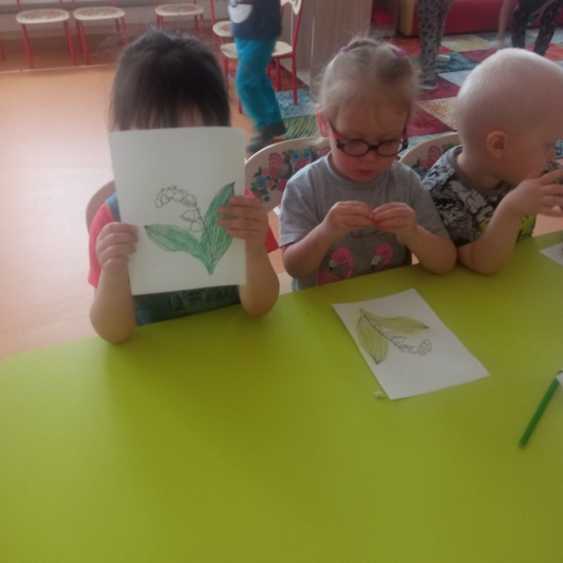 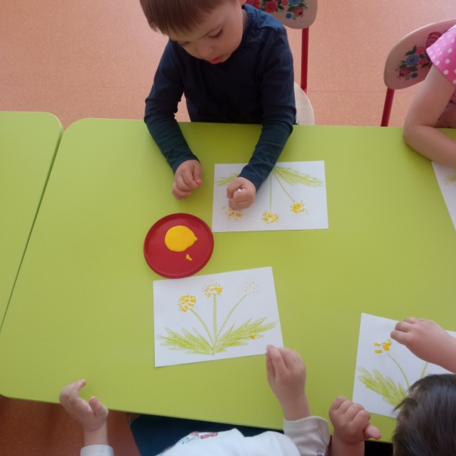

*Раскрашивание с элементами Рисование ватными палочками*

*пластилинографии «Ландыш» «Одуванчики»*

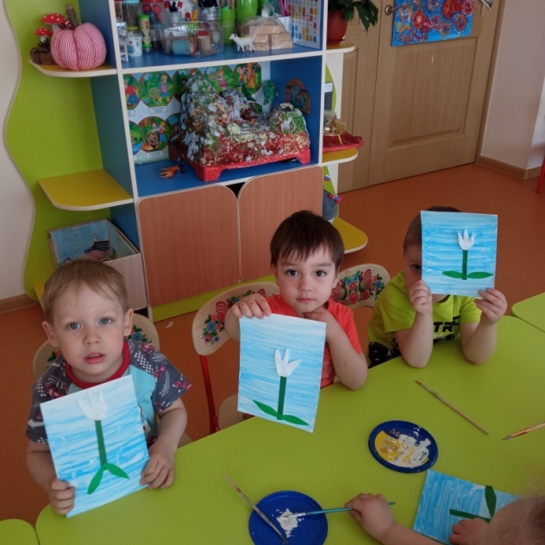 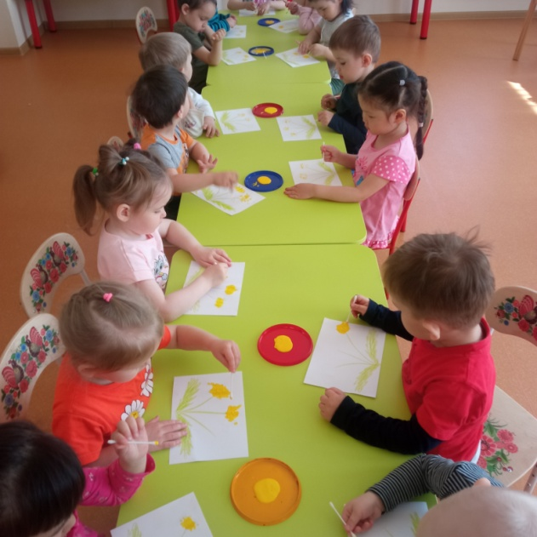

*Аппликация «Подснежники» Рисование ватными палочками*

*«Одуванчики»*

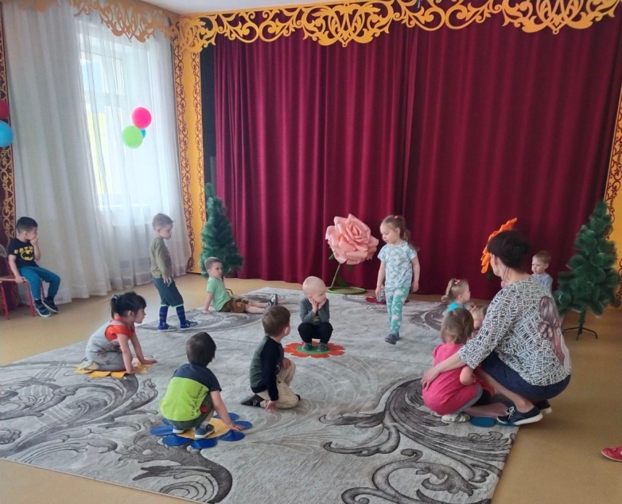 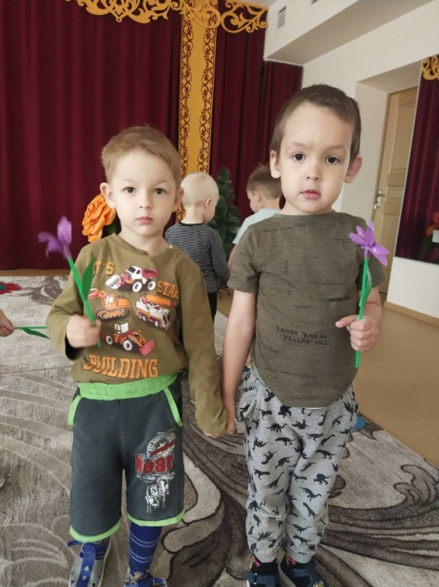

*Развлечение «Путешествие на цветочную поляну»*

**Приложение №1**

**Конспект интегрированного занятия**

**«Первые цветы»**

Ход занятия

Воспитатель.   
Наступила весна. Солнце стало пригревать, и на проталинках распустились первые цветы, ребята какие? (подснежники) Правильно! А какие еще знаете весенние цветы? (нарциссы, ромашки, подснежники, ландыши, мимоза, тюльпаны и т. д.) Много цветов растет весной! Любой цветок красив и прекрасен! У каждого есть свой неповторимый запах, а как вы думаете, что у них общее? Правильно, у каждого цветка есть стебель, бутон, лепестки и листочки. Давайте полюбуемся на них! Рассматривают иллюстрации.

Воспитатель. А вы знаете стихи о цветах?   
Дети читают стихи.   
Подснежник   
Прорастает сквозь снежок  
Прорастает сквозь снежок,  
К солнечным лучам, цветок,  
Маленький и нежный,  
Беленький подснежник.  
(Н. Маслей)  
Мимозы  
Лишь сойдут морозы,  
расцветут мимозы.  
На нахохленных цыплят  
Веточки похожи.  
(Т. Можайка)  
Ландыши  
Как горошинки резные  
На высокой ножке,  
Ландыши цветут лесные  
Прямо у дорожки.  
(Н. Нехаева)  
Ромашка  
Нарядные платьица,   
Желтые брошки,   
Ни пятнышка нет   
На красивой одежке.   
Такие веселые   
Эти ромашки,   
Вот-вот заиграют,   
Как дети, в пятнашки.   
(Е. Серова)  
Тюльпан  
Лишь пригрело солнце ярко,  
но ещё совсем не жарко.  
Разноцветный сарафан  
Одевает наш тюльпан  
(Д. Демон)  
Физкультминутка  
«Цветы»  
(Дети сидят на корточках)   
1, 2, 3 – выросли цветы! (медленно поднимаются)   
К солнцу потянулись - (тянутся на носках)   
Высоко:  
Стало им приятно и тепло!   
Ветерок пролетал,   
Стебелек качал (наклоны в стороны)   
Влево качнулись,   
Низко пригнулись.   
Ветерок, убегай!   
Ты цветочки не ломай! (грозят пальцем)   
Пусть они цветут, растут,   
Детям радость несут(развести руки в стороны)   
Воспитатель. Ребята, а давайте нарисуем одуванчики.   
 (Воспитатель показывает приемы рисования одуванчика (втулкой); рисует стебель, бутон, листочки, подбирая необходимые цвета). Дети рисуют (во время рисования можно включить тихую мелодию).  
Воспитатель в конце занятия хвалит всех детей. Воспитатель оказывает индивидуальную помощь.

Приложение №2

**Конспект**

**Весеннее развлечение для второй младшей группы**

**«Путешествие на цветочную поляну»**

Атрибуты для развлечения:

Коврики- цветы большие плоскостные; картинки к загадкам ( пожснежник, одуванчик, ландыш); фонограмма пения птиц «Голоса птиц в природе», «паравозик», музыка для подвижной игры .

Ход мероприятия

В центре зала, поляна украшена цветами и закрыта тканью.

Дети под музыку заходят в зал и встают полукругом

**Ведущий.** Здравствуйте, ребята!

Сегодня нам с вами предстоит путешествие в лес, на цветочную поляну.

А чтобы на нее попасть, вам нужно отгадать загадки. Но сначала, вы мне скажите: Какое время года сейчас?

**Дети:** Весна.

**ПЕСНЯ «ПРИШЛА ВЕСНА»**

**Ведущий:** Какие признаки весны вы знаете?

**Дети:** зеленая травка, на деревьях – листочки, цветут цветы.

**Ведущий:** Отгадайте-ка, ребятки, про цветы загадки:

1. Белым шариком пушистым

Я красуюсь в поле чистом.

Дунул лёгкий ветерок –

И остался стебелёк.

(Одуванчик)

Из луковки вырос,

Но в пищу негож.

На яркий стаканчик

Цветок тот похож.

(тюльпан)

У жёлтенького солнышка

Лучи не горячи,

У жёлтенького солнышка

Белые лучи.

(ромашка)

**Ведущий:** Молодцы! Все загадки отгадали правильно.

В дорогу, в дорогу нас музыка зовёт.

Сегодня, в лес весенний, нас поезд повезет.

(Дети встают друг за другом «паровозиком» идут под музыку. Прошли круг, остановились.)

**Ведущий:** Ребята, мы с вами доехали до лесной полянке, на поезде, а теперь нам предстоит идти в лес пешком. А лес очень густой, ветки нужно раздвигать, поднимать. Вот ручей течет, перепрыгиваем, здесь канавка, перешагнуть нам надо через нее. (дети повторяют за воспитателем).

Затем встают полукругом, перед поляной.

**Ведущий:** Вот пришли мы с вами в лес, слышите, как птицы поют?

(слушают фонограмму пенье птиц: воробьев, скворцов, кукушки и вороны)

Дети слушают фонограмму и определяют голоса птиц.

**Ведущий:** 1-2-3-4-5, начинаем мы играть!

**Игра «Полетушки»**

(ребята отвечают на вопрос и показывают руками)

Сова полетела, полетела - на колени села. (да)

Петушок полетел, полетел – на головку сел. (да)

Козлёнок полетел, полетел, на жердочку сел. (нет)

Жаворонок летел и на поле сел. (да)

Корова мычит и по воздуху летит. (нет)

Ворона полетела и на дерево села. (да)

Собака летает и на ребяток лает. (нет)

Пчела жужжит и по воздуху летит. (да)

(пока дети отвечают на вопросы, музыкальный руководитель убирает ткань с поляны).

**Ведущий:** А вот ребята и цветочная поляна!

(Дети поворачиваются к полянке)

**Ведущий:** Весной распускаются цветы

Небывалой красоты!

Мы цветы возьмём,

С ними игру начнём.

**Игра «Бабочки»**

Ход игры: На полу лежат цветы по количеству детей.

Дети как бабочки летают врассыпную, по окончании музыки дети садятся на цветы. Игра проводится 2-3 раза)

**Ведущий:** есть еще одна игра, очень дружная она.

**Игра «Найди себе пару»**

Для игры нужно приготовить цветы по количеству детей (одуванчики и подснежники). Дети получают по одному цветку. По сигналу педагога дети разбегаются по площадке. По другому сигналу дети, имеющие одинаковые цветы, находят себе пару.

В игре должно принимать нечетное количество детей, чтобы один из играющих оставался без пары. Обращаясь, к оставшемуся без пары ребенку, все играющие хором говорят:

Ваня, Ваня, не зевай себе пару выбирай.

Затем по удару бубна дети опять разбегаются, игра повторяется.

**Ведущий:** Погуляли мы на славу,

Поиграли, поплясали.

А теперь пойдём домой

Мы тропинкою лесной.

**Ведущий:** И снова у нас на пути лес густой: раздвигаем ветки, поднимаем, перепрыгиваем через ручей, перешагиваем через канавку. А вот и полянка, на которую, мы приехали на поезде. И сейчас, мы на поезде поедем обратно. (дети снова встают друг за другом «паровозиком» идут под музыку.)

**Ведущий:** Приехали! Ребята, понравилось вам наше путешествие?

**Дети:** Да.

**Ведущий:** Вот и закончилось оно. До свидания, дети!